CHUYÊN ĐỀ 6
Những câu chuyện về chiến thuật
để truyền cảm hứng cho bạn

Kịch bản trình bày

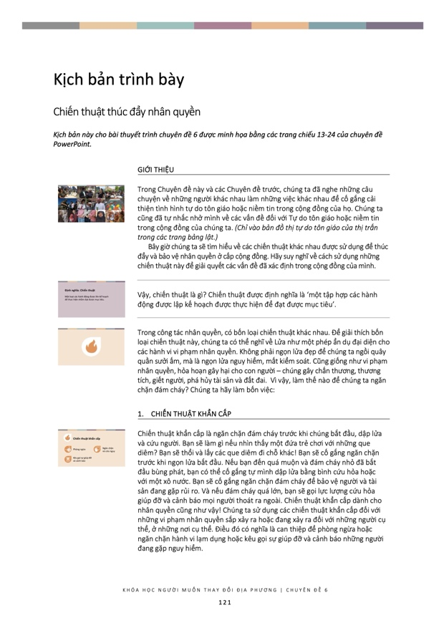
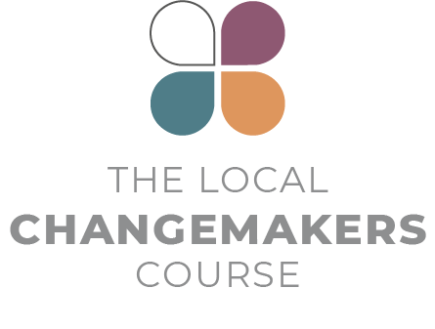
Kịch bản trình bày

Chiến thuật thúc đẩy nhân quyền

Kịch bản này cho bài thuyết trình chuyên đề 6 được minh họa bằng các trang chiếu 13-24 của chuyên đề PowerPoint.

 | GIỚI THIỆU
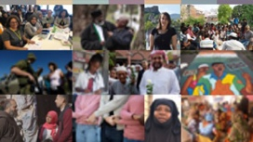 | Trong Chuyên đề này và các Chuyên đề trước, chúng ta đã nghe những câu chuyện về những người khác nhau làm những việc khác nhau để cố gắng cải thiện tình hình tự do tôn giáo hoặc niềm tin trong cộng đồng của họ. Chúng ta cũng đã tự nhắc nhở mình về các vấn đề đối với Tự do tôn giáo hoặc niềm tin trong cộng đồng của chúng ta. (Chỉ vào bản đồ thị tự do tôn giáo của thị trấn trong các trang bảng lật.)  Bây giờ chúng ta sẽ tìm hiểu về các chiến thuật khác nhau được sử dụng để thúc đẩy và bảo vệ nhân quyền ở cấp cộng đồng. Hãy suy nghĩ về cách sử dụng những chiến thuật này để giải quyết các vấn đề đã xác định trong cộng đồng của mình.
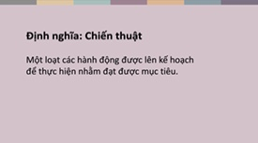 | Vậy, chiến thuật là gì? Chiến thuật được định nghĩa là ‘một tập hợp các hành động được lập kế hoạch được thực hiện để đạt được mục tiêu’.
 | Trong công tác nhân quyền, có bốn loại chiến thuật khác nhau. Để giải thích bốn loại chiến thuật này, chúng ta có thể nghĩ về Lửa như một phép ẩn dụ đại diện cho các hành vi vi phạm nhân quyền. Không phải ngọn lửa đẹp để chúng ta ngồi quây quần sưởi ấm, mà là ngọn lửa nguy hiểm, mất kiểm soát. Cũng giống như vi phạm nhân quyền, hỏa hoạn gây hại cho con người – chúng gây chấn thương, thương tích, giết người, phá hủy tài sản và đất đai.  Vì vậy, làm thế nào để chúng ta ngăn chặn đám cháy? Chúng ta hãy làm bốn việc:
 | - CHIẾN THUẬT KHẨN CẤP
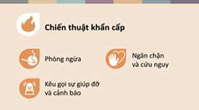 | Chiến thuật khẩn cấp là ngăn chặn đám cháy trước khi chúng bắt đầu, dập lửa và cứu người.  Bạn sẽ làm gì nếu nhìn thấy một đứa trẻ chơi với những que diêm? Bạn sẽ thổi và lấy các que diêm đi chỗ khác! Bạn sẽ cố gắng ngăn chặn trước khi ngọn lửa bắt đầu.  Nếu bạn đến quá muộn và đám cháy nhỏ đã bắt đầu bùng phát, bạn có thể cố gắng tự mình dập lửa bằng bình cứu hỏa hoặc với một xô nước. Bạn sẽ cố gắng ngăn chặn đám cháy để bảo vệ người và tài sản đang gặp rủi ro. Và nếu đám cháy quá lớn, bạn sẽ gọi lực lượng cứu hỏa giúp đỡ và cảnh báo mọi người thoát ra ngoài.  Chiến thuật khẩn cấp dành cho nhân quyền cũng như vậy! Chúng ta sử dụng các chiến thuật khẩn cấp đối với những vi phạm nhân quyền sắp xảy ra hoặc đang xảy ra đối với những người cụ thể, ở những nơi cụ thể. Điều đó có nghĩa là can thiệp để phòng ngừa hoặc ngăn chặn hành vi lạm dụng hoặc kêu gọi sự giúp đỡ và cảnh báo những người đang gặp nguy hiểm.
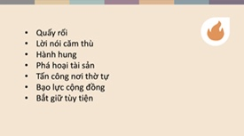 | Vậy, chúng ta có thể sử dụng chiến thuật “khẩn cấp” cho những loại vi phạm tự do tôn giáo hoặc niềm tin nào? Quấy rối, phát ngôn thù hận, hành hung, phá hoại tài sản, tấn công nơi thờ cúng, bạo lực cộng đồng và bắt giữ tùy tiện đều là những ví dụ về các vi phạm có thể xảy ra đối với những cá nhân hoặc nhóm người cụ thể, ở những địa điểm cụ thể, vào những thời điểm cụ thể.  Mặc dù chiến thuật khẩn cấp phản ứng với các sự kiện tức thời như vậy, nhưng chúng đòi hỏi chúng ta phải chuẩn bị. Phải biết phải làm gì. Giống như mọi người học số điện thoại của đội cứu hỏa hoặc học cách sử dụng bình chữa cháy, chúng ta có thể học các cách để ngăn chặn, chấm dứt và kêu gọi giúp đỡ khi các vi phạm nhân quyền xảy ra.
 | - CHIẾN THUẬT THAY ĐỔI
 | Hỏa hoạn xảy ra và lan rộng vì các lý do – ví dụ như hệ thống dây điện nguy hiểm. Thay đổi chiến thuật chính là thay đổi các tình huống dẫn đến hỏa hoạn xảy ra – ví dụ như đảm bảo có các quy định về xây dựng để bảo đảm rằng hệ thống dây điện an toàn.  Vi phạm nhân quyền cũng xảy ra vì các lý do – chẳng hạn như vì xã hội không có các quy tắc cần thiết để bảo vệ mọi người hoặc vì những người có nhiệm vụ đảm bảo tuân thủ các quy tắc đó lại không tuân thủ như vậy. Bởi vì xã hội đang ‘vận hành’ một cách sai lầm
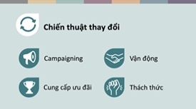 | Nhiều vi phạm nhân quyền chỉ có thể được giải quyết bằng cách thuyết phục mọi người thay đổi các quy tắc hoặc cách thức thực hiện:  - bằng cách làm Campaign và biểu tình để làm nổi bật vấn đề,  - bằng cách thuyết phục những người có khả năng thay đổi nên làm điều gì đó với vấn đề – đây là sự vận động,  - bằng cách khuyến khích mọi người cư xử khác đi,  - hoặc bằng cách ôn hòa như coi rẻ các luật lệ xấu hoặc chuẩn mực xã hội tồi tệ để chứng tỏ rằng chúng ta không chấp nhận chúng  Đây là những chiến thuật thay đổi. Các chiến thuật này có xu hướng tập trung vào các vấn đề dài hạn, có hệ thống trong xã hội – có ảnh hưởng đến rất nhiều người ở nhiều nơi.
 | - CHIẾN THUẬT XÂY DỰNG
 | Có một cách khác mà chúng ta có thể làm để ngăn chặn hỏa hoạn là xây dựng nhận thức trong cộng đồng và thay đổi thái độ, chẳng hạn như nhận thức về sự nguy hiểm của việc vứt tàn thuốc xuống đất khô. Chúng ta cũng có thể xây dựng sự tham gia của cộng đồng – thu hút nhiều người tham gia vào các hoạt động tình nguyện chữa cháy và xây dựng kỹ năng – chẳng hạn như đảm bảo mọi người biết cách sử dụng bình chữa cháy.  Liên quan đến nhân quyền, chiến thuật xây dựng là công việc lâu dài để xây dựng một nền văn hóa nhân quyền. Điều đó có nghĩa là hướng tới một xã hội trong đó mọi người đều biết quyền của mình và quyền của người khác, coi việc tôn trọng quyền con người là bình thường và đúng đắn, biết CÁCH tôn trọng và bảo vệ quyền của người khác và phải làm gì nếu quyền bị vi phạm.
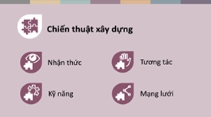 | Xây dựng kiểu xã hội này bao gồm việc thực hiện 4 điều:  - Xây dựng nhận thức về tầm quan trọng của nhân quyền, và nhận thức về những vi phạm đang diễn ra cùng những thiệt hại mà chúng gây ra.  - Xây dựng sự gắn kết – ngày càng có nhiều người cam kết thực hiện các hành động để thúc đẩy nhân quyền.  - Xây dựng kỹ năng – để mọi người biết cách thúc đẩy nhân quyền.  - Và xây dựng mạng lưới con người và các tổ chức, những người đang làm những việc khác nhau ở những nơi khác nhau, nhưng đều cùng hướng tới mục tiêu chung một cách phối hợp.  Đây là những chiến thuật dài hạn tạo tiền đề cho sự thay đổi. Chúng giúp xây dựng nền tảng để chúng ta đứng vững khi ứng dụng tất cả các chiến thuật.
 | - CHIẾN THUẬT CHỮA LÀNH
 | Cuối cùng, chúng ta có chiến thuật Chữa lành. Cũng giống như hỏa hoạn, vi phạm nhân quyền gây thiệt hại cho con người, tài sản và cộng đồng. Chiến thuật chữa lành là những gì chúng ta làm để chăm sóc mọi người sau khi vi phạm nhân quyền xảy ra.
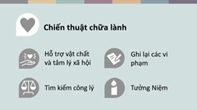 | Cũng có thể hiểu, đây là việc đảm bảo mọi người nhận được sự hỗ trợ về mặt y tế, vật chất và tâm lý cần để phục hồi. Nhưng nó cũng liên quan tới về nhân phẩm và công lý:  - ghi lại những gì đã xảy ra để đảm bảo rằng những vụ việc này không bị lãng quên,  - cho mọi người cơ hội để nói và nhớ lại những gì đã xảy ra,  - và đảm bảo mọi người nhận được công lý và bồi thường.
 | PHẦN KẾT LUẬN
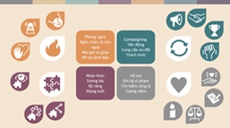 | Tất cả những cách làm việc khác nhau này đều đóng vai trò quan trọng trong việc thúc đẩy quyền con người. Chúng bổ sung cho nhau và được áp dụng song song với nhau.  Không một cá nhân hoặc tổ chức nào có thể sử dụng tất cả các chiến thuật – chúng ta có vai trò, kỹ năng và cơ hội khác nhau ảnh hưởng đến việc chúng ta lựa chọn sử dụng chiến thuật. Điều quan trọng là mọi người đều có thể làm điều gì đó và thông qua mạng lưới những người và tổ chức đang hoạt động theo cùng một hướng, chúng ta có thể làm mọi thứ thay đổi.  Tất cả chúng ta đều có thể góp phần ngăn chặn các vụ vi phạm nhân quyền và xây dựng một xã hội mà nơi đó nhân quyền được gia đình, cộng đồng và chính phủ tôn trọng.

Lời cảm ơn
Bài thuyết trình này được lấy cảm hứng và sử dụng phiên bản điều chỉnh trong khuôn khổ phương pháp luận của các chiến thuật được phát triển bởi Dự án Chiến thuật Mới trong Nhân quyền, do Trung tâm Nạn nhân bị tra tấn điều hành. www.newtactics.org

